Министерство здравоохранения Амурской области

ГАУ АО ПОО

«АМУРСКИЙ МЕДИЦИНСКИЙ КОЛЛЕДЖ»

УЧЕБНОЕ ПОСОБИЕ ДЛЯ СТУДЕНТОВ ПО ДИСЦИПЛИНЕ

**«ОБЩИЕ АСПЕКТЫ СЕСТРИНСКОГО УХОДА»**

**Тема: «Прием пациента в лечебно-профилактическое**

**учреждение»**

**Специальность: 34.02.01 «Сестринское дело»**

**31.02.02 «Акушерское дело»**

**г. Благовещенск - 2015**

|  |  |
| --- | --- |
| Рассмотрено  на заседании ЦМК  «ОСД и терапия»  Протокол № ___  «____» _____________ 2015 г.  Председатель ЦМК _________ | Утверждаю  Экспертный совет при информационно-методическом центре АМК  Председатель ___________ |

Учебное пособие составлено в соответствии с рабочей программой и требованиями ФГОС СПО к специальности «Сестринское дело»,

«Акушерское дело» преподавателем общих аспектов сестринского ухода ГАУ АО ПОО «АМК» Имановой Галиной Васильевной

**С О Д Е Р Ж А Н И Е**

1. Пояснительная записка.
2. Глоссарий.
3. Основные структурные подразделения стационара. .

4. Функции, устройство приемного отделения.

5. Прием и регистрация пациентов.

6. Основная медицинская документация приемного отделения.

7. Санитарно - гигиеническая обработка.

8. Обработка пациента при выявлении педикулёза.

9. Виды транспортировки больных в лечебные отделения.

10. Алгоритм действия медсестры:

* при приёме пациента в стационар;
* при измерении роста;
* при взвешивании пациента.

11. Должностная инструкция медсестры приемного отделения. .

12. Приказ № 342 от 26.11.98 «Организация и проведение мероприятий по борьбе с педикулёзом**» -** противопедикулёзная укладка.

13. Титульный лист медицинской карты стационарного больного.

14. Титульный лист выбывшего из стационара.

15. Ситуационные задачи.

16. Проблемно – ситуационная задача.

17. Тест – контроль.

18. Литература для студентов.

**Пояснительная записка.**

Данное учебное пособие предназначено для студентов, обучающихся по

специальности «Сестринское дело», «Акушерское дело».

Пособие может быть использовано в качестве учебного и дополнительного материала при подготовке к практическому занятию.

В пособии подробно описаны техника и последовательность действий сестринского персонала при работе в приемном отделении ЛПУ, оказание помощи тяжело больным, проведении санитарно-гигиенической обработки пациентов, наблюдение за их состоянием, транспортировка пациента в отделение.

Приводятся стандарты алгоритмов профессиональной деятельности медсестры.

Профессионализм, ответственность за жизнь и здоровье пациентов, открытость, - всеми этими качествами в полной мере должны обладать сотрудники приемного отделения. Работа медицинского персонала приемного отделения особенная. Не обидеть, не заставить долго ждать, не навредить, чутко отнестись к человеку, попавшему в беду, - вот малый перечень тех дел, который предстоит выполнить.

***Уважаемые студенты!***

*Внимательно прочтите теоретический материал, решите ситуационные задачи. Для проверки ваших знаний предлагаю тест-контроль с эталонами ответов и проблемно – ситуационную задачу с использованием сестринского процесса.*

***Желаю удачи в изучении материала!***

**ГЛОССАРИЙ.**

**Тема: Прием пациента в ЛПУ**

1. ДЕЗИНСЕКЦИЯ – уничтожение насекомых являющихся переносчиками возбудителей инфекционных болезней
2. ДЕРМА – кожа
3. ПАТОГЕННЫЙ – болезнетворный
4. ПЕДИКУЛЕЗ ИЛИ ВШИВОСТЬ – паразитирования вшей на теле человека
5. ПЕДИКУЛЕЗНЫЕ СРЕДСТВА – средства для уничтожения вшей:

а) ОВИЦИДЫ – препараты, губительно действующие на все стадии вшей

б) НЕ ОВИЦИДЫ – препараты, которые не действуют на яйца вшей

1. КОЛТУН – явление, образующиеся при расчесах головы, обусловленное педикулезом, волосы запутываются, склеиваются гнойно-серозными выделениями, которые корками засыхают на голове, а под ними находится мокнущая поверхность.
2. СПИРОХЕТА – возбудитель возвратного тифа.
3. РИККЕТСИЯ – возбудитель волынской лихорадки.
4. ЭКЗЕМА – рецидивирующий нейроаллергический дерматоз, характеризующийся развитием серозного воспаления сосочкового слоя дермы, эпидермиса, проявляющийся зудящей сыпью (везикула, папула, эритема).
5. ДЕЗИНФЕКЦИЯ – уничтожение в окружающей среде возбудителей инфекционных заболеваний (бактерий, вирусов и их переносчиков)

**«Приём пациента в лечебно-профилактическое учреждение»**

*Основные структурные подразделения стационара* - приёмное отделение (приёмный покой), лечебные помещения, административно-хозяйственная часть.

Обслуживание пациентов в стационаре начинается в приёмном отделении. Именно сюда попадают люди, нуждающиеся в медицинской помощи, и от того, как примут их, отзовутся на их проблемы, помогут победить страх и неуверенность, от доброжелательности, чуткости, внимания персонала зависит доверие человека к данному медицинскому учреждению, вера в исцеление, надежда на лучшее. Приёмное отделение – это лицо учреждения, по нему судят об организации уровня и культуре деятельности стационара. В нём производят приём и регистрацию пациентов, оформляют соответствующую документацию, проводят врачебный осмотр с установлением характера и тяжести заболевания, определение отделения для последующей госпитализации больных, оказание при необходимости экстренной медицинской помощи, санитарную обработку.

**Функции приёмного отделения**:

* Приём и регистрация больных.
* Осмотр, обследование и диагностика.
* Санитарно-гигиеническая обработка больных.
* Оказание квалифицированной медицинской помощи.
* Транспортировка больных в лечебные отделения стационара.
* Справочная функция.

**Через центральное приёмное отделение в больницу поступает почти весь контингент больных, за исключением рожениц и инфекционных больных. Приём в инфекционное отделение и родильный дом осуществляется децентрализовано, в специально выделенных помещениях этих корпусов (санпропускник или бокс).**

**Устройство приёмного отделения больницы**

Устройство приёмного отделения больницы зависит от профиля стационара, оно включает в себя:

* Зал ожидания: в нём находятся больные, не нуждающиеся в постельном режиме и сопровождающие пациентов лица. Здесь должны стоять стол и достаточное количество стульев. На стенах вывешивают сведения о режиме работы лечебных отделений, часах беседы с лечащим врачом, перечне продуктов, разрешённых для передачи больным и др.
* Регистратура: в этом помещении проводят регистрацию поступающих больных и оформление необходимой документации.
* Смотровой кабинет (один или несколько): предназначен для врачебного осмотра больных с постановкой предварительного диагноза и определением вида санитарно-гигиенической обработки, антропометрии, термометрии и при необходимости других исследований, например, электрокардиографии (ЭКГ).
* Санпропускник с душевой (ванной), комнатой для переодевания.
* Диагностические палаты - для больных с неустановленным диагнозом.
* Изолятор - для больных, у которых подозревается инфекционное заболевание, в этих палатах должен быть отдельный санитарный узел.
* Процедурный кабинет - для оказания экстренной помощи.
* Операционная (перевязочная) - для оказания экстренной помощи.
* Рентгенологический кабинет
* Лаборатория.
* Кабинет дежурного врача.
* Кабинет старшей медсестры.
* Туалетная комната.
* Помещение для хранения одежды поступивших больных.

В многопрофильных стационарах в приёмном отделении могут быть также и другие кабинеты: хирург, невропатолог, кардиолог, уролог, окулист, гинеколог.

**Приём и регистрация пациентов.**

Пути госпитализации пациентов в стационар различны. В центральное приёмное отделение пациентов доставляют:

* Машиной скорой медицинской помощи: при несчастных случаях, травмах, острых за­болеваниях и обострении хронических заболеваний, требующих квалифицированного экстренного лечения в условиях стационара ( экстренная госпитализация).
* По направлению участкового врача поликлиники или амбулатории в случае неэффективного лечения в амбулаторных условиях, перед проведением экспертизы медико-социальной экспертной комиссии (МСЭК), а так же по направлению военкомата (плановая госпитализация).
* Переводом из других лечебно-профилактических учреждений (по договорённости с администрацией больницы).

-«Самотёком»: при самостоятельном обращении больного, в случае ухудшения его самочувствия на улице, недалеко от больницы.

Всю медицинскую документацию оформляет медсестра приёмного отделения, после осмотра пациента врачом и решения о его госпитализации в данное лечебное учреждение, или амбулаторного приёма. Если больного доставляют в приёмное отделение в состоянии средней тяжести и тем более в тяжёлом состоянии, то ещё до регистрации, медицинская сестра обязана оказать больному первую доврачебную помощь, срочно пригласить к больному врача и быстро выполнить все врачебные назначения. Врач приёмного отделения осматривает больного и решает вопрос о необходимости его госпитализации в данное лечебное учреждение. В случае госпитализации медицинская сестра осуществляет регистрацию пациента и оформляет необходимую медицинскую документацию.

После регистрации пациента медсестра направляет его в смотровой кабинет для осмотра врачом. После осмотра пациента врачом часто возникает необходимость в дополнительных инструментальных или лабораторных клинических исследованиях, а также в консультации другого специалиста (невропатолога, хирурга, травматолога, гинеколога и т.д.) Вызов лаборанта, а также специалистов для уточнения диагноза входит в обязанности медсестры приёмного отделения.

Если больной доставлен в приёмное отделение с улицы, в бессознательном состоянии и без документов, то медицинская сестра после осмотра его врачом, оказывает экстренную медицинскую помощь и заполняет необходимую документацию. После этого она обязана дать телефонограмму в отделение милиции и бюро несчастных случаев. В телефонограмме указывают приметы поступившего (пол, приблизительно возраст, рост, телосложение), перечисляет, во что был одет больной. Во всех документах до выяснения личности больной должен числиться как «неизвестный». В журнале телефонограмм, помимо текста, даты и времени её передачи, указывается, кем она принята.

Кроме того, в следующих случаях медсестра обязана дать телефонограмму родственникам и сделать соответствующую запись в «Журнале телефонограмм»: - При переводе пациента в другое лечебное учреждение.

* Больной доставлен в больницу по поводу внезапного заболевания, которое возникло у него вне дома, особенно угрожающего его жизни.
* Больной умер в приёмном отделении.

При поступлении пациента в отделение реанимации (минуя приёмное отделение), оформление необходимой документации производится медсестрой реанимационного отделения, с последующей регистрацией пациента в приёмном отделении (сведения заносят в «журнал госпитализации»).

Если после осмотра и наблюдения пациента врачом данных для госпитализации нет, пациента отпускают домой, о чём делают запись в журнале отказов в госпитализации.

Документы и ценности пациента, находящегося в бессознательном состоянии и доставленного скорой помощью принимают по описи, сделанной в сопроводительном листе её персоналом. Медсестра принимает их на хранение, составляя соответствующую опись в двух экземплярах. Один остаётся в медицинской карте стационарного больного, другой - у пацие нта.По окончании дежурства сведения обо всех госпитализированных и находящихся в диагностических палатах приёмного отделения пациентах медсестра заносит в Алфавитную книгу ( для справочной службы): Указывает Ф.И.О., дату поступления и отделение, куда направлен пациент.

**Основная медицинская документация**

**приёмного отделения**

1**.«Журнал учёта приёма больных (госпитализации) и отказов в госпитализации»** (форма № 001/у).

В журнале медицинская сестра записывает:

* фамилию, имя, отчество больного
* год рождения
* данные паспорта
* страхового полиса
* домашний адрес
* место работы и должность
* телефоны (домашний, служебный, близких родственников)
* дату поступления
* откуда и кем он доставлен
* характер госпитализации (плановый, экстренный, «самотёк»)
* диагноз направившего учреждения
* диагноз приёмного отделения
* в какое отделение направлен больной.

1.1**. При отказе** больному в госпитализации в журнал заносятся сведения о причине отказа и объём оказанной помощи.

2**. «Журнал регистрации амбулаторных больных** (форма№074/у)- заполняется при оказании амбулаторной помощи пациентам в приёмном отделении. .

3. **«Медицинская карта стационарного больного** (форма № 003/у)- медсестра оформляет титульный лист -записывает те же сведения о пациенте, что и в журнале госпитализации.

4. **«Статистическая карта выбывшего из стационара»**

(форма № 066/у). Медсестра заполняет паспортную часть и левую половину карты.

5**. «Журнал учёта инфекционных заболеваний»** (форма № 060у).

6. **« Экстренное извещение о выявлении инфекционного заболевания»** (форма№ 058у).

7**. «Журнал телефонограмм».** Медицинская сестра фиксирует в журнале текст телефонограммы, дату, время её передачи, кем она принята.

8. **Алфавитный журнал поступивших больных** (для справочной службы)

9. **Лист сестринской оценки пациента, план сестринского ухода.**

**Санитарно-гигиеническая обработка.**

Санитарная обработка необходима для предупреждения внутрибольничной инфекции. При тяжёлом состоянии больного доставляют в реанимационное отделение или палату интенсивной терапии без санитарно-гигиенической обработки.

Санитарно-гигиенической обработкой пациента руководит медсестра, её осуществляют в санпропускнике приёмного отделения: проводят дезинсекцию - уничтожение вредных насекомых (вшей), если они обнаружены при осмотре пациента; гигиеническую ванну, душ или обтирание пациента; переодевание (в случае необходимости) в чистое бельё. Существуют одно- и двухэтапный методы санитарно-гигиенической обработки больных.

* В больницах с небольшим количеством коек используют однопоточную систему, т.е. по очереди принимают женщин и мужчин. При двухпоточной системе в разных помещениях одновременно проводят обработку и мужчин, и женщин.

Санпропускник приёмного отделения обычно состоит из смотровой, раздевальни, ванно-душевой комнаты и комнаты, где больные одеваются. Некоторые из этих помещений могут быть совмещены (например, смотровая и раздевальня).

**ЗАПОМНИТЕ!** Необходимо строго соблюдать последовательность движения пациентов во время санитарной обработки: от смотровой к «чистой» комнате, где пациенты одеваются. После гигиенической ванны или душа пациент не должен возвращаться в «грязную» смотровую или раздевальню.

Санпропускник оборудован всем необходимым для обработки пациента. Здесь должны быть кушетка, шкафчики для чистого и ёмкости для грязного белья, шкаф и стол с предметами для санитарной обработки - клеёнкой, банным мылом, мочалками индивидуального пользования; машинки для стрижки волос, бритвенные приборы (однократного использования), ножницы. Термометры для измерения температуры воздуха воды, специальные мочалки и щётки для дезинфекции ванны, маркированные вёдра и швабры для уборки и дезинфекции помещений санпропускника и др.

В достаточном количестве надо иметь дезинфицирующие и педикулёзные средства, а также гидропульт для ручного распрыскивания растворов этих веществ. Если педикулёз не выявлен, медсестра помогает пациенту раздеться, затем заполняет в 2-ух экземплярах приёмную квитанцию Ф№ 1-73, где указывает перечень вещей. Один экземпляр вкладывает в медицинскую карту, второй прикрепляет к вещам, отправляемым в камеру хранения. Во многих лечебных учреждениях разрешают пребывания пациента в отделении в собственной одежде.

Осмотр кожных и волосяных покровов пациента проводят с целью выявления педикулёза (вшивости). Предварительный осмотр проводят после регистрации, оформления тиульного листа медицинской карты стационарного больного и имерения температуры тела. Педикулёз (лат. pediculum- вошь) - поражение кожных и волосяных покровов человека в результате паразитирования на теле вшей. Могут быть обнаружены различные виды вшей: Головная - поражает волосяной покров головы (затылочной, теменной, височной);

* лобковая - поражает волосистую поверхность лобковой области.
* платяная – вши живут и откладывают яйца в складках одежды, швах;

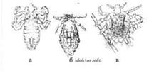

*Виды вшей: а) платяная, б) головная, в) лобковая*

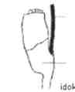

*Вид гниды, прикреплённой к волосу.*

*Таким образом*, необходимо тщательно осматривать не только всего больного, но и его одежду, особенно складки и внутренние швы белья.

**ВНИМАНИЕ!** Головные и платяные вши - переносчики инфекционных заболеваний, сыпного и возвратного эпидемического тифа, волынской лихорадки.

**Признаки педикулёза**:

* Наличие гнид (яиц вшей), которые приклеиваются самкой к волосу или ворсинкам ткани и самих насекомых.
* **Зуд, сопровождающийся расчёсами и, у некоторых лиц, аллергией**.
* **Огрубление кожи** от массовых укусов вшей и воздействия слюны насекомых на дерму**.**
* **Меланодермия** - пигментация кожи за счёт кровоизлияний в ткани и воспалительного процесса, вызываемого воздействием слюны насекомых.
* **Колтун** - образующиеся при расчёсах головы:

волосы запутываются, склеиваются гнойно-серозными выделениями, которые корками засыхают на голове, под ними - мокнущая поверхность.

**Обработка пациента при выявлении педикулёза**

***Этапы санитарно-гигиенической обработки:***

1. дезинсекция (лат. des- приставка, обозначающая уничтожение, insectum-насекомое; уничтожение членистоногих, выступающих переносчиками возбудителей инфекционных заболеваний);
2. гигиеническая ванна (душ, обтирание);
3. стрижка волос и ногтей;
4. переодевание больного в чистое бельё.

Для обработки волосистых частей тела используют следующие инсек­тициды**: 0,15 % водную эмульсию карбофоса** (расход препарата на обра­ботку одного человека — 10—50 мл**), 20% водно-мыльную суспензию** **бензилбензоата** (10-30 мл**), 5 % борную мазь** (10-25 г), лосьоны **НИТТИФОР, ЛОНЦИД, НИТИЛОН** (50-60 мл), пеномоющее средство **ТАЛЛА** (10-50 мл), шампунь **ВЕДА** (30 мл), средство **МЕДИФОКС** (50-100 мл), мыла **ВИТАР** и **АНТИЭНТОМ** (30 г), порошок **пиретрума** (15 г), **10 %** **водную мыльно**-**керосиновую эмульсию** (5—10 мл). Экспозиция при ука­занных средствах составляет 10—40 минут в соответствии с этикеткой па каждое конкретное средство.

*В настоящее время широкое применение нашли* ***ЛОСЬОНЫ: САНА, ЧУБ*** *-****ЧИК, СТАГИФОР*** *– наносятся на 30 мин****. ШАМПУНИ:, СИФАКС, ЭЛКО****-****ИНСЕКТ. МОЮЩИЕ СРЕДСТВА*** *для головы и вещей:* ***САНАМ, ВЕКУРИН.***

***Выполнение процедуры.***

1. Подготовиться к проведению санитарно-гигиенической обработки: разложить необходимое оснащение и надеть защитную одежду.
2. Постелить на табуретку (кушетку) клеёнку, усадить на неё пациента и покрыть ему плечи клеёнчатой перелиной. При необходимости остричь волосы над подготовленным тазом.
3. Обработать волосы дезинсектицидным раствором, завязать голову полиэтиленовой косынкой и сверху полотенцем, оставив на определенное время (время смачивания волос зависит от вида применяемого раствора - см. конкретную инструкцию).
4. Развязать голову и промыть тёплой проточной водой, затем шампунем.
5. Осушить волосы полотенцем и обработать волосы подогретым 6% раствором уксусной кислоты.

7. Вновь завязать голову полиэтиленовой косынкой и сверху полотенцем, оставив на 20 мин.

8. Развязать голову и промыть тёплой проточной водой, высушить полотенцем.

9. Наклонить голову пациента над белой бумагой и тщательно вычесать по прядям волосы частым гребнем, затем повторно: осмотреть волосы пациента.

10. Сжечь остриженные волосы и бумагу в тазу.

11. Сложить одежду больного и защитную одежду медицинской сестры в клеёнчатые мешки и отправить в дезинфекционную камеру. Гребень и ножницы обработать 70% спиртом, помещение - дезинсектицидным раствором.

***Повторный осмотр головы или лобка проводят через 10 дней.***

***ЗАПОМНИТЕ! Обработка педикулоцидами детей до 5 лет, кормящих и беременных женщин, людей с повреждённой кожей ЗАПРЕЩАЕТСЯ!***

**Гигиеническая ванна и мытье под душем**

***Ванное помещение***

Ванну моют мочалкой и щёткой с мылом и дезинфицирующим раствором, пятна отмывают 3% раствором соляной кислоты, ополаскивают горячей водой и заполняют водой непосредственно перед приходом больного в ванную комнату (измеряют температуру воды). Рядом с ванной должны быть деревянные настилы (или резиновые коврики). Чистое бельё и мочалка должны быть сложены в пакеты.

После мытья больного ванну моют с мылом и ополаскивают 1% раствором хлорамина Б. Клеёнчатую подушку и клеёнку на кушетке протирают ветошью, смоченной 2% раствором хлорамина Б, а затем моют с мылом. Простыни на кушетке меняют после каждого больного. Влажную уборку помещения проводят несколько раз в день. Инвентарь следует маркировать. Мочалки в ванном помещении должны находиться в разных посудах,

имеющих пометки «Мочалки использованные», «Мочалки чистые».

**В зависимости от характера заболевания и состояния больного гигиеническая обработка пациента может быть полной (ванна, душ)**

* **или частичной (обтирание, обмывание).**
* **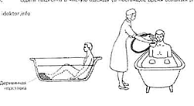*Гигиеническая ванна*** *противопоказана при наличии* инфаркта миокарда, острого нарушения мозгового кровообращения, гипертонического криза, острой сердечной и сосудистой недостаточности, туберкулёз в активной фазе, кожных заболеваний, кровотечений, истощения. Гигиеническую ванну нельзя принимать роженицам и пациентам с заболеваниями, требующими экстренного хирургического вмешательства.

**Полное мытьё пациента.**

\

* При наличии противопоказаний для приёма гигиенической ванны больного следует обтереть сначала салфеткой, смоченной в тёплой воде с мылом или тёплой воде с одеколоном (спиртом), затем салфеткой смоченной чистой водой, и насухо вытереть.

**Оснащение.**

* Клеёнчатый фартук, резиновые перчатки.
* Щётка, чистящее средство для ванны, дезинфицирующее средство..
* Водяной термометр, индивидуальное мыло и мочалка, шампунь, расчёска, полотенце, чистое бельё*.*

**Выполнение процедуры*.***

1.Надеть клеёнчатый фартук.

2.3акрыть форточки (температура воздуха в ванной комнате должна быть не менее 250С), положить на пол у ванны резиновый коврик (при отсутствии деревянного настила).

3.Подготовиться к проведению санитарно-гигиенической обработки:

- разложить необходимое оснащение

- наполнить ванну (сначала холодной, а затеи горячей водой на 2/3 объёма: такая последовательность заполнения ванны позволяет уменьшить образование паров в ванной комнате; температура воды должна быть в пределах 34-36 °С).

4.Помочь пациенту раздеться и усадить его в ванну, поддерживая под локти.

5. Придать больному такое положение в ванне, чтобы вода доходила до верхней трети его груди; в ножной конец ванны следует поставить деревянную подставку, чтобы больной мог упереться в неё ногами, не скатился и не соскользнул.

Нельзя оставлять больного во время приёма ванны без присмотра; обязательно нужно следить за его внешним видом и пульсом.

6. Если больной не может мыться самостоятельно, вымыть его, используя индивидуальные мыло и мочалку, в такой последовательности: голова - туловище - руки - паховая область - промежность - ноги, уделяя особое внимание местам скопления пота.

7. Помочь пациенту выйти из ванны, вытереть его в том же порядке.

8. Одеть пациента в чистую одежду (в настоящее время больным разрешается находиться в палате не в больничной, а в домашней одежде).

9. Надеть перчатки.

1. Тщательно промыть ванну щёткой и чистящим средством, обработать ванну дезинфицирующим средством..
2. Снять фартук и перчатки, поместить их в специальный клеёнчатый мешок, вымыть руки. Длительность пребывания больного в ванне определяется его состоянием и в среднем составляет 15-30 мин.

**Гигиенический душ.**

**оснащение:**

* Клеёнчатый фартук, резиновые перчатки.
* Щётка, чистящее средство для ванны, дезинфицирующий раствор..
* Водяной термометр, индивидуальные мыло и мочалка.
* Полотенце, чистое бельё.

**Выполнение процедуры***.*

1.Надеть клеёнчатый фартук.

2.3акрыть форточки температура воздуха в душевой или ванной комнате должна быть не менее 25°С, положить на пол в душевой кабинке (ванне) резиновый коврик.

3.Подготовиться к проведению санитарно-гигиенической обработки: разложить необходимое оснащение, включить воду (температура воды должна быть 35-42°C). Помочь пациенту раздеться и усадить его на табурет (скамеечку) в душевой кабинке (ванне), поддерживая под локти.

1. Если больной не может мыться самостоятельно, вымыть его, используя индивидуальные мыло и мочалку. В такой последовательности: голова - туловище - руки - паховая область - промежность - ноги.
2. Помочь пациенту выйти из душевой кабинки (ванны), вытереть его в том же порядке.

7. Одеть пациента в чистую больничную одежду.

8.Надеть перчатки.

Тщательно промыть пол в душевой кабинке (ванну) щёткой и чистящим средством и обработать дезинфицирующим раствором..

9. Снять фартук и перчатки, поместить их в специальный клеёнчатый мешок, вымыть руки.

**Виды транспортировки больных**

**в лечебные отделения больницы**

***Транспортировка*** - перевозка и переноска больных к месту оказания медицинской помощи и лечения.

Способ транспортировки больного из приёмного покоя в отделение определяет врач, проводящий осмотр.

|  |  |  |  |  |  |  |
| --- | --- | --- | --- | --- | --- | --- |
|  |  | **больной** | |  |  |  |
|  | | | | | | |
| **транспортабельный**  **(способный перенести перевозку)** | | |  |  | **нетранспортабельный** | |
|  | | | | | | |
| **состояние удовлетворительное** | | **тяжелобольной** | | |  | |
|  | |  | |  |
| **больной идёт пешком в сопровождении среднего или младшего медицинского персонала** | | **носилки, каталка,**  **кресло-каталка** | | | **медицинскую помощь оказывают на месте, затем больного переводят в реанимационное отделение** | |

Средства передвижения (каталки, носилки) обеспечиваются простынями и одеялами. Последние необходимо менять после каждого употребления. Больные, которые передвигаются самостоятельно, из приёмного отделения поступают в палату в сопровождении младшего медицинского персонала (младшей медицинской сестры, санитарок или санитаров).

Больные, которые не могут передвигаться, транспортируют в отделение на носилках ( вручную или на каталке.), на кресле- каталке, на руках

**Транспортировка больного на носилках вручную**

Нести больного на носилках следует без спешки и тряски, двигаясь не в ногу.

Вниз по лестнице больного следует нести ногами вперёд, причём ножной конец носилок нужно приподнять, а головной несколько опустить (таким образом, достигается горизонтальное положение носилок; рис. а). При этом идущий сзади держит ручки носилок на выпрямленных в локтях руках, идущий спереди - на плечах.

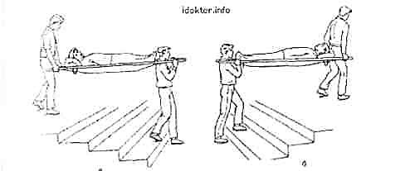Вверх по лестнице больного следует нести головой вперёд также в горизонтальном положении (рис. б), при этом идущий впереди держит ручки носилок на выпрямленных в локтях руках, идущий сзади - на плечах.

Транспортировка больного на носилках:

а - вниз по лестнице; б-вверх по лестнице.

**Перекладывание больного с носилок (каталки)**

**на кровать.**

**Порядок перекладывания***.*

1. Поставить головной конец носилок (каталку) перпендикулярно к ножному концу кровати. Если площадь палаты небольшая, поставить носилки параллельно кровати.

1. Поднести руки под больного: один санитар подводит руки под голову и лопатки больного, второй - под таз и верхнюю часть бёдер, третий - под середину бёдер и голени. Если транспортировку осуществляют два санитара, один из них подводит руки под шею лопатки больного, второй - под поясницу и колени.
2. Одновременно согласованными движениями поднять больного, вместе с ним повернуться на 90° (если носилки поставлены параллельно - на 180°C) в сторону кровати и уложить на неё больного.
3. При расположении носилок вплотную к кровати, удерживать носилки на уровне кровати, вдвоём (втроём) подтянуть больного к краю носилок на простыне, слегка приподнять его вверх и переложить больного на кровать.

**Перекладывание больного с кровати на носилки (каталку).**

**Порядок перекладывания*.***

1. Поставить носилки перпендикулярно кровати, чтобы их головной конец подходил к ножному концу кровати.

2. Подвести руки под больного: один санитар подводит руки под голову и лопатки больного; второй под таз и верхнюю часть бёдер; третий под середину бёдер и колени. Если транспортировку осуществляют два санитара: один из них подводит руки под него, лопатки больного, второй под поясницу и колени.

3. Одновременно согласованными движениями поднять больного, вместе с ним повернуться на 90° в сторону носилок и уложить на них больного.

**Усаживание больного в кресло-каталку**

**Порядок усаживания***.*

1. Наклонить кресло-каталку вперед и наступить на подножку кресла.
2. Предложить пациенту встать на подножку и усадить его, поддерживая, в кресло. Проследить, чтобы руки пациента занимали правильное положение - во избежание травмы они не должны выходить за подлокотники кресла-каталки.
3. Вернуть кресло-каталку в правильное положение.
4. Осуществить транспортировку.

**Выбор способа транспортировки**

**Способ транспортировки и укладывания на носилки больного зависит от характера и локализации заболевания**

|  |  |
| --- | --- |
| **Характер и локализация заболевания** | **Разновидности транспортировки** |
| Кровоизлияние в мозг | Лёжа на спине |
| Бессознательное состояние | Голову больного необходимо повернуть набок; следить, чтобы при возможной рвоте рвотные массы не попали в дыхательные пути. |
| Сердечнососудистая недостаточность | В положении полусидя, хорошо укрыть, положить к ногам и рукам грелки. |
| Острая сосудистая недостаточность | Уложить больного так, чтобы голова была ниже уровня ног. |
| Ожоги | Уложить по возможности на неповреждённую сторону, обожжённую поверхность закрыть стерильным бинтом или стерильной простынёй. |
| Перелом костей черепа | На носилках в положении лёжа на спине с опущенным подголовником носилок и без подушки; вокруг головы валик из одеяла, одежды или умеренно надутого воздухом подкладного круга. |
| Перелом грудного и поясничного отделов позвоночника | Жёсткие носилки - лёжа на спине лицом вверх (не в сторону), обычные - на животе лицом вниз. |
| Перелом рёбер | В положении полусидя. |
| Перелом костей таза  i?id=498861966-29-72&n=21 | Лёжа на спине, подложив под разведённые колени подушку, валик и т.п. |

**АЛГОРИТМ ДЕЙСТВИЯ МЕДСЕСТРЫ**

**ПРИ ПРИЕМЕ ПАЦИЕНТА В СТАЦИОНАР**

**Приготовить:**

* журнал учета приема больных;
* медицинскую карту стационарного больного;
* температурный лист;
* термометр;
* ростомер;
* весы;
* сантиметровую ленту.

**Алгоритм выполнения:**

* проверить наличие всех документов для поступления в стационар (паспорт, полюс страховой, направление для госпитализации);
* зарегистрировать в журнале учета приема больных;
* заполнить титульный лист «медицинской карты стационарного больного», а также паспортную часть и левую половину «статистической карты выбывшего из стационара»;
* измерить температуру тела больного, данные записать на титульном листе медицинской карты стационарного больного;
* провести антропометрию и записать на титульном листе медицинской карты стационарного больного;
* осмотреть кожный и волосяной покровы пациента – результаты записать на титульном листе медицинской карты стационарного больного.
* провести санитарную обработку пациента (по назначению врача); (полную или частичную)
* сопроводить пациента в отделение;

**Алгоритм действия мЕДСЕСТРЫ при измерении роста.**

**Алгоритм выполнения:**

1. Объяснить пациенту цель исследования.
2. Встань с боку от ростомера и подними передвигающуюся планку выше предполагаемого роста пациента.
3. Правильно поставь пациента на площадку: пятки, ягодицы и лопатки должны прикасаться к планке ростомера, а голова должна быть в таком положении, чтобы козелок уха и наружный угол глазницы, находились на одной горизонтальной линии.
4. Опусти планку ростомера на темя пациента и определи по шкале количество сантиметров от исходного уровня до планки (это расстояние обозначает «Х»).
5. Вычисли рост: К 100 см (расстояние от площадки до исходного уровня планки) прибавить длину измеренного вами отрезка (рост равен 100 см + х).
6. Запиши данные на титульном листе медицинской карты стационарного больного.

В ЛПУ, внедряющих в практику сестринский процесс в приёмном отделении, медсестра проводит первичную оценку состояния пациента и заполняет соответствующую документацию.

**алгоритм действия медсестры**

**при взвешивании пациента.**

**Цель:** Наблюдение за динамикой веса, диагностика заболеваний: ожирение, алиментарная дистрофия, контроль за отеками.

**Приготовить:** *медицинские весы, клеенку, дезинфицирующий раствор, ветошь.*

**Алгоритм выполнения:**

Открой затвор, расположенный над панелью и отрегулируй весы винтом, находящимся на правой боковой стенке панели: уровень коромысла весов, на котором все гири находятся в положении «0», должен совпадать с контрольным пунктом, укрепленным на левой боковой стенке панели весов.

1. Закрой затвор и предложи пациенту осторожно встать в центр площадки на клеенку (без тапочек).
2. Открой затвор и передвигай гири на планках коромысла влево до тех пор, пока оно не станет вровень с контрольным пунктом.
3. Закрой затвор.
4. Запиши данные измерения на титульном листе медицинской карты стационарного больного.
5. Продезинфицируй клеенку на площадке весов.

**З а п о м н и!** Повторное взвешивание больного через 7 дней. Исследование проводится утром натощак. Перед исследованием необходимо опорожнить мочевой пузырь и опорожнить кишечник.

**Должностная инструкция медицинской сестры приемного отделения.**

1. **Общая часть.**

На должность медицинской сестры приёмного отделения назначается лицо со средним медицинским образованием.

Медсестра назначается и увольняется главным врачом больницы, по представлению заведующего отделением в соответствии с действующим, законодательством;

Медсестра непосредственно подчиняется врачу и старшей медицинской сестре отделения.

В своей работе руководствуется распоряжениями и указаниями вышестоящих должностных лиц, настоящей инструкцией.

Распоряжения медицинской сестры являются обязательными для младшего медицинского персонала приемного отделения

**II. Обязанности.**

1. Знакомится с направлением больного и сопровождает его в кабинет врача.

2. Выслушивает жалобы больного, поступившего "самотеком' и направляет его к дежурному врачу.

1. Заполняет паспортную часть медицинской карты стационарного больного. Осматривает больного на педикулёз. Производит измерение температуры тела у больного. Выполняет процедуры и манипуляции, назначенные врачом.
2. Помогает больным во время осмотра врачом.

5.Осуществляет по указанию врача вызов консультантов и лаборантов в приемное отделение

1. В случае задержки срочных консультаций извещает об этом дежурного врача приемного отделения для принятия соответствующих мер.
2. Следит за состоянием больных, находящихся в изоляторе, и своевременно выполняет все указания врача по их обследованию и лечению.

8. Своевременно передает телефонограммы в отделение милиции, активные вызовы в поликлиники города, экстренные извещения в центр Госсанэпиднадзора об инфекционных заболеваниях.

9.Следит за качеством санитарной обработки больных.

10.Осуществляет забор кала, мочи, рвотных масс и промывных вод для лабораторного исследования.

11. Получает у старшей медсестры медикаменты и обеспечивает их хранение.

12. Выдает медикаменты в экстренных случаях по требованиям подписанным дежурным врачом по заявкам отделений; в те часы, когда не работает больничная аптека.

13.Следит за состоянием в отделении и контролирует работу младшего медицинского персонала, не допускает присутствия в отделении или хождения через него посторонних лиц.

14. Своевременно сдает сестре хозяйке отделения, вышедшие из строя аппаратуру и инструменты, для ремонта.

15.Ведет необходимую учетно-отчетную документацию.

16.Систематически повышает профессиональную квалификацию путем посещения занятий и конференций, организуемых для среднего медицинского персонала в больнице и в отделении.

**III. Права.**

Медицинская сестра приемного отделения имеет право

1. В отсутствии врача оказывать больному экстренную доврачебную медицинскую помощь.

2. Отдавать распоряжения младшему медицинскому персоналу отделения, в соответствии с уровнем его компетенции и квалификации, и контролировать их выполнение.

3. Получать информацию, необходимую для выполнения своих обязанностей.

4. Вносить предложения старшей медицинской сестре отделения по вопросам улучшения организации и условий труда.

5. Повышать профессиональную квалификацию на курсах усовершенствования в установленном порядке.

**IV. Ответственность.**

Несет ответственность за нечеткое или несвоевременное выполнение обязанностей, предусмотренных настоящей инструкцией и правилами внутреннего трудового распорядка больницы.

**приказ № 342 от 26.11.98**

**«Организация и проведение мероприятий по борьбе с педикулёзом»**

**ПРОТИВОПЕДИКУЛЕЗНАЯ УКЛАДКА**

1. Клеенчатый или хлопчатобумажный мешок для сбора вещей больного.
2. Оцинкованное ведро или лоток для сжигания или обеззараживания волос.
3. Клеенчатая пелерина.
4. Перчатки резиновые.
5. Ножницы.
6. Частый гребень (желательно металлический).
7. Машинка для стрижки волос.
8. Спиртовка.
9. Косынки (2—3 штуки).
10. Вата.
11. Столовый уксус или 5—10 % уксусная кислота.
12. Препараты для уничтожения головных вшей:

12.1.Препараты, действующие губительно на все стадии вшей (овициды):

* 30 % или 50 % эмульгирующийся концентрат карбофоса;
* 50 % эмульгирующийся концентрат сульфидофоса
* Лосьоны: Лонцид, Нитилон, Перфолон, Ниттифор;
* пеномоющее средство Талла.

12.2.**Препараты, которые не действуют на яйца** (не овициды):

* мыло Витар, Антиэнтом;
* 5 % борная мазь (для взрослого населения, исключая беременных и кормящих женщин);
* порошок пиретрума.

13. **Препараты для дезинсекции белья**.

13.1. **Овициды:**

* 30% или 50% эмульгирующийся концентрат карбофоса;
* 50% эмульгирующийся концентрат сульфидофоса;
* дусты Сульфолан-У;
* Бифетрин-П;
* средство Медифокс-Супер.

13.2 **. Не овициды:**

* дуст Неопин;
* порошок пиретрума;
* мыло Витар.

14.**Препараты для дезинсекции помещений:**

* 30% или 50% эмульгирующийся концентрат карбофоса;
* хлорофос; средство Медифокс-Супер.

**Тест – контроль**

**Тема: Прием пациента в ЛПУ** *(выбрать правильный ответ)*

1. **УНИЧТОЖЕНИЕ ВРЕДНЫХ НАСЕКОМЫХ (ВШЕЙ) ЭТО:**

а) дезинфекция;

б) стерилизация;

в) дезинсекция;

г) очистка.

1. **ДЛЯ УНИЧТОЖЕНИЯ ВШЕЙ И ГНИД ИСПОЛЬЗУЮТ:**

а) фурациллин;

б) ниттифор;

в) физиологический раствор;

г) спирт 70%.

1. **ОБЪЕМ САНИТАРНОЙ ОБРАБОТКИ ОПРЕДЕЛЯЕТ:**

а) пациент;

б) врач;

в) медсестра г) санитарка.

1. **ОСНОВНЫМИ ФУНКЦИЯМИ ПРИЕМНОГО ОТДЕЛЕНИЯ ЯВЛЯЮТСЯ:**

а) прием и регистрация;

б) врачебный осмотр пациентов;

в) оказание экстренной медицинской помощи;

г) все выше перечисленное.

1. **ПЕРЕНОСЧИКАМИ СЫПНОГО И ВОЗВРАСТНОГО ЭПИДЕМИЧЕСКОГО ТИФА МОГУТ БЫТЬ:**

а) комары и головные вши;

б) мухи и лобковые вши;

в) головные и платяные вши;

г) все выше перечисленное.

1. **ПОСЛЕ ОБРАБОТКИ ПАЦИЕНТА С ПЕДИКУЛЕЗОМ медсестра ПОСЫЛАЕТ ЭКСТРЕННОЕ ИЗВЕЩЕНИЕ В СЭС:**

а) об обнаружении педикулеза форма – 025у;

б) об инфекционном заболевании форма – 058у;

в) о заболевании вызванным педикулезом ф-016;

г) о выявлении чесотки форма – 031у.

1. **СПОСОБ ТРАНСПОРТИРОВКИ ПАЦИЕНТА В ОТДЕЛЕНИИ ОПРЕДЕЛЯЕТ:**

а) медицинская сестра;

б) сам пациент;

в) санитарка;

г) врач.

1. **ПРИ ПОСТУПЛЕНИИ ПАЦИЕНТА В СТАЦИОНАР МЕДСЕСТРА ЗАПОЛНЯЕТ:**

а) титульный лист медицинской карты стационарного больного;

б) журнал учета приема больных;

в) статистическую карту выбывшего из стационара;

г) все выше перечисленное.

1. **ПРИ ПОСТУПЛЕНИИ ПАЦИЕНТА В ПРИЕМНОЕ ОТДЕЛЕНИИ С УЛИЦА В БЕССОЗНАТЕЛЬНОМ СОСТОЯНИИ И БЕЗ ДОКУМЕНТОВ В ДОКУМЕНТАХ ДОЛЖЕН ЧИСЛИТЬСЯ КАК:**

а) «Иванов»;

б) «неизвестный»;

в) «безымянный;

г) «Сидоров».

1. **ПРИ ПОСТУПЛЕНИИ ПАЦИЕНТА В ЛЕЧЕБНОЕ УЧРЕЖДЕНИЕ, ОТДЕЛЕНИЕ РЕАНИМАЦИИ, МИНУЯ ПРИЕМНОЕ ОТДЕЛЕНИЕ, ДОКУМЕНТАЦИЮ НА НЕГО ОФОРМЛЯЕТ:**

а) врач;

б) медсестра приемного отделения;

в) медсестра отделения реанимации;

г) старшая медсестра лечебного учреждения

**11.ОБЩИЕ СВЕДЕНИЯ О ПАЦИЕНТАХ, КОТОРЫМ В ПРИЕМНОМ ОТДЕЛЕНИИ БЫЛА ОКАЗАНА АМБУЛАТОРНАЯ ПОМОЩЬ, МЕДСЕСТРА ЗАПИСЫВАЕТ В:**

а) журнал учета приема больных;

б) журнал регистрации амбулаторных больных;

в) статистическую карту пациента, выбывшего из стационара;

г) журнал телефонограмм.

**12. ЕСЛИ ПОСЛЕ ОСМОТРА И НАБЛЮДЕНИЯ ПАЦИЕНТА ВРАЧОМ ДАННЫХ ДЛЯ ГОСПИТАЛИЗАЦИИ НЕТ, ПАЦИЕНТА ОТПУСКАЮТ ДОМОЙ, О ЧЕМ ДЕЛАЮТ ЗАПИСЬ В:**

а) в журнале регистрации амбулаторных больных;

б) в журнале отказов в госпитализации;

в) в журнале учета приема больных;

г) алфавитной книге.

**13. ЕСЛИ ПАЦИЕНТ НЕ В СОСТОЯНИИ СООБЩИТЬ СВЕДЕНИЯ, НЕОБХОДИМЫЕ ДЛЯ РЕГИСТРАЦИИ, ИХ МОЖНО ПОЛУЧИТЬ:**

а) у сопровождающих его лиц;

б) у медицинского персонала скорой медицинской помощи;

в) после улучшения состояния пациента;

г) все выше перечисленное.

1. **ЕСЛИ БОЛЬНОЙ В ТЯЖЕЛОМ СОСТОЯНИИ, ТО СНАЧАЛО ЕМУ:**

а) производят регистрацию;

б) санитарную обработку;

в) оказывают необходимую медицинскую помощь;

г) проводят тщательный осмотр кожных покровов и волосистых частей тела.

1. **САНИТАРНАЯ ОБРАБОТКА БОЛЬНОГО В ПРИЕМНОМ ОТДЕЛЕНИИ ВКЛЮЧАЕТ:**

а) дезинсекцию при выявлении педикулеза;

б) гигиеническая ванна, душ или обтирания, стрижка волос, ногтей, бритье;

в) переодевание в одежду, взятую с собой из дома;

г) все выше перечисленное.

1. **В ПРИЕМНОЕ ОТДЕЛЕНИЕ БОЛЬНИЦЫ ОБРАТИЛСЯ ПАЦИЕНТ БЕЗ НАПРОВИТЕЛЬНЫХ МЕДИЦИНСКИХ ДОКУМЕНТОВ, ВНЕЗАПНО ПОЧУВСТВОВАЛ СЕБЯ ПЛОХО, ТАКТИКА МЕДСЕСТРЫ:**

а) вызов машины скорой помощи;

б) послать пациента за направительными медицинскими документами;

в) осмотр пациента, вызов дежурного врача для оказания ему необходимой медицинской помощи;

г) отослать пациента для оказания медицинской помощи по месту жительства.

1. **ВЛАЖНАЯ УБОРКА ПОМЕЩЕНИЙ ПРИЕМНОГО ОТДЕЛЕНИЯ ПРОВОДИТСЯ НЕ МЕНЕЕ:**

а) двух раз в сутки;

б) трёх раз в сутки;

в) 1 раз в сутки;

г) через каждые 2 часа.

1. **ПОСЛЕ ОБНАРУЖЕНИЯ ПЕДИКУЛЕЗА И ОБРАБОТКИ ВОЛОСИСТОЙ ЧАСТИ ГОЛОВЫ ПОВТОРНЫЙ ОСМОТР ПРОВОДЯТ ЧЕРЕЗ:**

а) 7 дней; б) 3 дня;

в) 10 дней; г) 15 дней.

1. **ПРИ ТРАНСПОРТИРОВКЕ ПАЦИЕНТА НА НОСИЛКАХ НАДО ИДТИ:**

а) не в ногу, короткими шагами, слегка сгибая ноги в коленях, удерживая носилки на одном уровне;

б) в ногу, короткими шагами, удерживая носилки на одном уровне;

в) не в ногу, длинными шагами;

г) не знаю.

1. **НАБЛЮДЕНИЯ ЗА САНИТАРНЫМ СОСТОЯНИЕМ В ОТДЕЛЕНИИ И КОНТРОЛЬ РАБОТЫ МЛАДШЕГО МЕД. ПЕРСОНАЛА ОСУЩЕСТВЛЯЕТ:**

а) врач; б) медсестра приемного отделения;

в) старшая медсестра приемного отделения; г) пациент.

**ЭТАЛОН ОТВЕТОВ**

|  |  |  |  |  |  |  |  |  |  |
| --- | --- | --- | --- | --- | --- | --- | --- | --- | --- |
| **1** | **2** | **3** | **4** | **5** | **6** | **7** | **8** | **9** | **10** |
| **в** | **б** | **б** | **г** | **в** | **б** | **г** | **г** | **б** | **в** |

|  |  |  |  |  |  |  |  |  |  |
| --- | --- | --- | --- | --- | --- | --- | --- | --- | --- |
| **11** | **12** | **13** | **14** | **15** | **16** | **17** | **18** | **19** | **20** |
| **б** | **б** | **г** | **в** | **г** | **в** | **а** | **в** | **а** | **б** |

**Ситуационные задачи**

**З А Д А Ч А № 1**

В приемное отделение прохожими доставлен пациент в бессознательном состоянии, без документов (на глазах у прохожих ему стало «плохо» недалеко от больницы).

*Какова последовательность действий медсестры?*

*Как оформить необходимую документацию?*

**З А Д А Ч А № 2**

Пациент, доставлен машиной скорой помощи в приемное отделение (из квартиры, без сопровождающего), умер в приёмном отделении .

*Что обязана предпринять медсестра, помимо оформления документации?*

**З А Д А Ч А № 3**

В отделение реанимации, минуя приёмное отделение, доставлен пациент в тяжелом состоянии.

*Как оформить документацию приёма в данном случае?*

**З А Д А Ч А № 4**

В приемное отделение обратился пациент, у которого на улице, недалеко от больницы, появились боли в животе. Медсестра приёмного отделения отправила его в поликлинику.

**Какие ошибки допустила медсестра?**

**З А Д А Ч А № 5**

Пациенту, доставленному в приемное отделение, после оказания необходимой помощи стало лучше. Наблюдая за состоянием пациента в течение 2 часов, врач пришел к заключению, что показаний к госпитализации нет.

*Какая документация оформляется по данному пациенту?*

**Проблемно - ситуационная задача**

В приемное отделение больницы машиной скорой помощи доставлена пациентка А., 45 лет. При сестринском обследовании выяснено, что пациентка доставлена в отделение, так как потеряла сознание на улице (не ела 2 дня), прохожими вызвана скорая помощь. Пациентка не имеет определённого места жительства, периодически ночует в сомнительных местах, не работает. Ребёнок 3 лет живёт в детском доме, так как мать лишена родительских прав из-за злоупотребления спиртными напитками. Пациентка равнодушна к своему положению. Много курит.

ОБЪЕКТИВНО: Общее состояние удовлетворительное. От пациентки исходит неприятный запах. Пациентка во время осмотра постоянно почесывает затылочную область головы.

. Волосы не мытые, всклоченные. На коже головы, на корнях волос, преимущественно в затылочной и теменной областях обнаружены вши и гниды.

. Кожные покровы грязные, имеются следы расчёсов. Под молочными железами опрелость. Ногти отросшие в неопрятном состоянии. Рост- 164см, вес-45 кг, чдд 18 в мин., АД- 120/80 мм. рт.ст. ЗАДАНИЯ: 1. Выявите удовлетворение каких потребностей нарушено. 2. Определите проблемы пациента. 3. Поставьте цели и составьте план сестринских вмешательств к приоритетной проблеме пациента.

. **ЭТАЛОН ОТВЕТА**

**У пациентки нарушены потребности: В адекватном питании, нормальном дыхании, соблюдении личной гигиены, в поддержании безопасности, в труде.**

***ПРОБЛЕМЫ ПАЦИЕНТА:***

**НАСТОЯЩИЕ:**

1.Не желание и невозможность соблюдения личной гигиены,из-за отсутствия определенного места жительства.

2. Неадекватное отношение к своему положению.

3. Безразличие к своему внешнему виду.

4.Не понимает необходимости соблюдать здоровый образ жизни и отказа от курения и приёма алкоголя.

5.Не работает из-за злоупотребления спиртными напитками.

6. Невозможность адекватного питания из-за отсутствия определенного места жительства и отсутствия денежных средств, так как не работает.

7.Дискомфорт из-за кожного зуда, обусловленного наличием вшей.

8. Дефицит массы тела из-за неполноценного питания.

**ПОТЕНЦИАЛЬНЫЕ**:

1. Риск инфицирования кожных покровов
2. Риск развития заболеваний желудочно- кишечного тракта и органов дыхания.
3. Риск повторных случаев потери сознания из-за недоедания.
4. Риск истощения.

5. Риск получения травмы.

**ПРИОРИТЕТНАЯ**:

Дискомфорт из-за кожного зуда, обусловленного наличием вшей.

**ЦЕЛИ СЕСТРИНСКОГО ВМЕШАТЕЛЬСТВА:**

**КРАТКОСРОЧНАЯ**: дискомфорта не будет, так как пациентка не будет иметь вшей, кожные покровы будут чистыми.

**ДОЛГОСРОЧНАЯ:** к моменту выписки пациент будет иметь представление о навыках личной гигиены.

**ПЛАН СЕСТРИНСКИХ ВМЕШАТЕЛЬСТВ:**

1.Проинформировать пациентку о наличии вшей и необходимости проведения противопедикулёзных мероприятий.

2.Получить согласие на проведение процедуры.

3. Надеть дополнительный халат, фартук, перчатки.

4.Усадить пациентку на стул, накрытый клеёнкой.

5. Надеть на пациентку клеёнчатую перелину и дать в руки полотенце, чтобы уберечь глаза от попадания педикулёзного средства.

6.Обработать волосы педикулёзным средством (например, Ниттифор), оставить средство на 40 мин.

7. Промыть волосы тёплой водой с шампунем, вытереть их.

8. Вычесать волосы гребнем

9. Бельё и одежду пациентки сложить в мешки для дезинсекции.

10. Снять перчатки, фартук, халат (поместить в мешок для дезинсекции), вымыть руки.

11. На титульном листе медицинской карты стационарного больного сделать отметку о выявлении педикулёза: «Р»

12.Заполнить экстренное извещение о выявлении инфекционного заболевания и сообщить в учреждение санэпиднадзора , зарегистрировать данные о пациентке в журнале учёта инфекционных заболеваний.

13. Помещение и предметы, с которыми контактировала пациентка обработать педикулёзным препаратом.

14. Выполнять все назначения врача.

15.Наблюдать за состоянием пациентки.

**ОЦЕНКА ЭФФЕКТИВНОСТИ СЕСТРИНСКОГО УХОДА**

Цель достигнута. Дискомфорта нет.

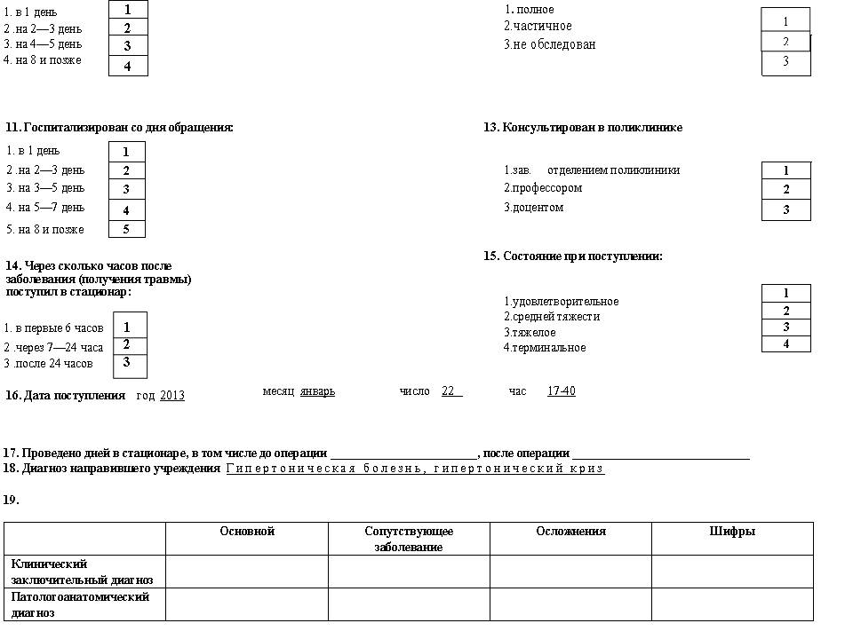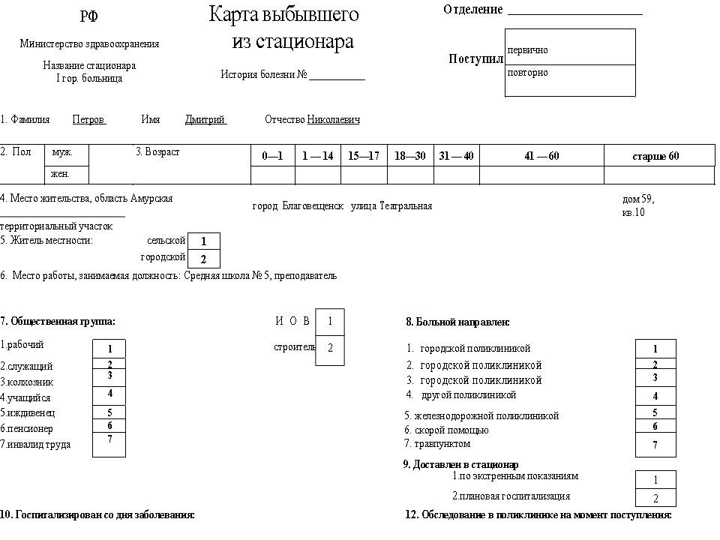

Не переносит препараты раувольфия – крапивница 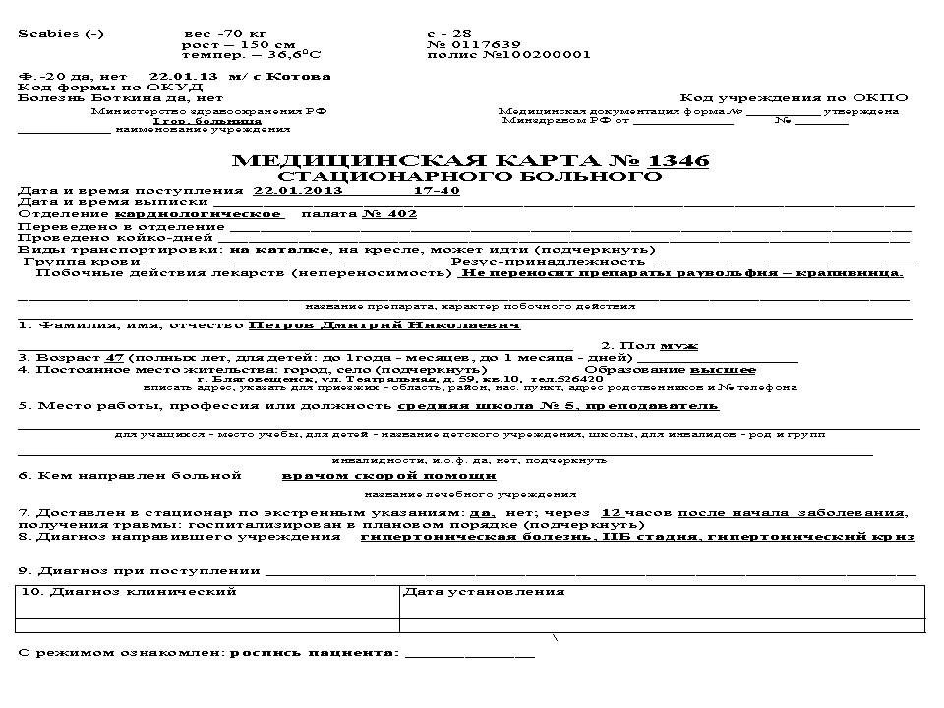.

**ЛИТЕРАТУРА ДЛЯ СТУДЕНТОВ.**

1. С.А. Мухина, И.И. Тарновская. «Теоретические основы сестринского дела», часть 1 и 2, 2009г.
2. С.А. Мухина, И.И. Тарновская. «Атлас по манипуляционной технике» Издательство «Феникс», 1999г.
3. Т.П. Обуховец. «Основы сестринского дела, практикум», Издательство «Феникс». Г. Ростов на Дону 2008.
4. С.А. Мухина, И.И. Тарновская. Практическое руководство к предмету

«Основы сестринского дела», Москва 2009г.

1. Приложение к приказу Минздрава России от 26.11.98 №342. Методические указания «Организация и проведение мероприятий по борьбе с педикулезом».
2. Санитарно-эпидемиологические правила и нормы СанПиН 3.5.2528-09.

Дополнение №2 к СанПиН 2.1.3.1375-03 «Гигиенические требования к размещению, устройству, оборудованию и эксплуатации больниц, родильных домов и других лечебных стационаров».